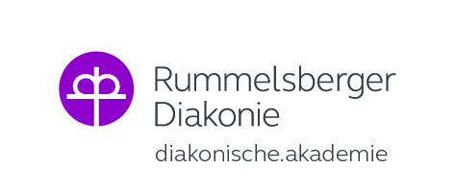

Basisschulung
Professionelles Deeskalationstraining ProDeMa®

Darum geht es:
In der 3-tägigen Schulung erhalten Sie Basiswissen zum Thema Umgang mit Gewalt und herausforderndem Verhalten – Schwerpunkt Menschen mit Behinderung.

Schulungsinhalte:
Was kann ich tun, um die Entstehung von Gewalt und Aggressionen zu verhindern/vermindern? Was steckt hinter der aggressiven Verhaltensweise? Wie kann ich deeskalierend auf eine Situation, einen Klienten einwirken? Was ist bei der Nachbearbeitung von Vorfällen und Nachsorge für betroffene Mitarbeitende zu beachten?
Diese und weitere Deeskalationsstufen werden an Mitarbeitende vermittelt, die im direkten Kontakt mit Bewohnerinnen und Bewohnern stehen.

Termin: 17. – 19. Januar 2023 oder
21. – 23. März 2023 oder
27. – 29. Juni 2023 oder
19. – 21. September 2023 oder
14. – 16. November 2023
jeweils 09:00 – 17:00 Uhr

Ort: Großer Saal im Zentralgebäude Auhof

Leitung: Markus Rebmann
Maria Gerstacker-Roth
Michael Freimann
Diana Schirrmann

Kosten: 487,50 € intern inkl. Mittagessen und Tagungsgetränke
RDB Mitarbeitende - Verrechnung Selbstkosten

Anmeldung: Auhof Sekretariat
auhof@rummelsberger.net
Tel. 09174 99-212

Anmeldeschluss: 14.12.2022 bzw. 21.02.2023 bzw. 27.05.2023 bzw. 19.08.2023 bzw. 14.10.2023
Wir freuen uns auf Sie!

